Colegio Américo Vespucio
Primero Básico
Música

Música
Primero Básico
Guía #3
Nombre | Curso | Fecha
 | 1° | _____/____/ 2020
- Expresar sensaciones, emociones e ideas que les sugiere el sonido y la música escuchada, usando diversos medios expresivos (verbal, corporal, musical, visual). (OA 2)

La rana

Instrucciones: A continuación te invito a escuchar la canción La Rana pinchando el siguiente link : https://www.youtube.com/watch?v=wsIQq6W4lpo

Con ayuda de un adulto contesta pintando la alternativa correcta.

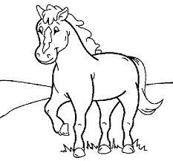
- ¿Cuál es el principal personaje que aparece en la canción?

- ¿Qué personaje fue el primero en acercarse a callar a la rana ?
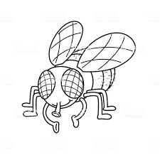
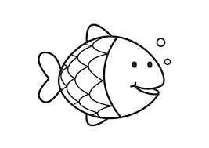
- ¿Qué personaje es el último en aparecer en la canción?

- Pega esta guía en tu cuaderno.
Buen trabajo!

